ԾԱՌԱՅՈՒԹՅՈՒՆՆԵՐԻ ՈՐԱԿԻ ԳՆԱՀԱՏՄԱՆ ՀԱՄԱՐ ԱՆՀՐԱԺԵՇՏ ՎԻՃԱԿԱԳՐԱԿԱՆ ՏՎՅԱԼՆԵՐԻՆ ԵՎ ՀԱՇՎԵՏՎՈՒԹՅՈՒՆՆԵՐԻՆ ՆԵՐԿԱՅԱՑՎՈՂ ՊԱՀԱՆՋՆԵՐԸ

Ծառայությունների որակի գնահատման համար անհրաժեշտ տվյալների օրինակներ՝
- Մատուցված ծառայությունների քանակ (Նկար 1)
- Մատուցված ծառայություններ` ըստ մատուցման եղանակի (Նկար 2)
- Մատուցված ծառայությունների ավարտ՝ բավարարված/մերժված (Նկար 3)
- Մատուցված ծառայությունների ժամկետների խախտումներ (Նկար 4)
- Գնահատված ծառայությունների քանակ (Նկար 5)
- Որակի միջին գնահատականների դինամիկա (Նկար 6)
- Մատուցված ծառայությունների որակի միջին գնահատական (Նկար 7)
- Որակի գնահատականները՝ ըստ հարցերի (Նկար 8, 8.1)
Համապատասխան բաժիններում ներկայացված տվյալները պետք է ստացվեն հետևյալ մակարդակներով՝
- Ծառայություն մատուցող մարմինների խմբերի մակարդակով (օրինակ՝ պետական մարմիններ, տեղական ինքնակառավարման մարմիններ, նախարարություններ և այլն),
- Մարմինների մակարդակով (օրինակ՝ Առողջապահության նախարարություն, Արդարադատության նախարարություն, Երևանի քաղաքապետարան, Սիսիանի համայնքապետարան, Հրազդանի համայնքապետարան և այլն),
- Ենթակա մարմինների մակարդակով (օրինակ՝ Ոստիկանություն, Միգրացիոն ծառայություն, Իրավաբանական անձանց պետական ռեգիստրի գործակալություն և այլն),
- Միավորի մակարդակով (օրինակ՝ սպասարկման մարզային, համայնքային կամ տարածքային կենտրոն և այլն),
- Ծառայության անվանման մակարդակով (օրինակ՝ սխալների ուղղում, ամուսնության մասին քաղաքացիական կացության ակտի պետական գրանցում, նախակրթական հաստատությունում երեխայի հերթագրում և այլն),
- Ծառայության մատուցման համար պատասխանատու անձի մակարդակով (օրինակ՝ անշարժ գույքի ռեգիստր, իրավաբանական անձանց պետական ռեգիստր, Միասնական սոցիալական ծառայության Կենտրոն և Նորք Մարաշ տարածքային կենտրոնի գլխավոր մասնագետ և այլն)։
Համակարգի ներդրման շրջանակում անհրաժեշտ է ապահովել՝
- Տվյալների արտահանման հնարավորություն՝ ըստ անհրաժեշտ ժամանակագրության (օրինակ՝ օր, շաբաթ, եռամսյակ, կիսամյակ, տարի), միմյանց միջև համեմատություններ անցկացնելու հնարավորությամբ,
- Յուրաքանչյուր բաժնում ներկայացված տեղեկատվության տվյալների ցանկի արտահանումը՝ հավելված 1-ում նշված ձևաչափով։
- Տվյալների արտահանումը տարբեր ձևաչափերով (օրինակ՝ Excel, Word, CSV և այլն)՝ հետագա վերլուծության և հաշվետվությունների կազմման նպատակով։

Մատուցված ծառայությունների քանակ
Նկար 1

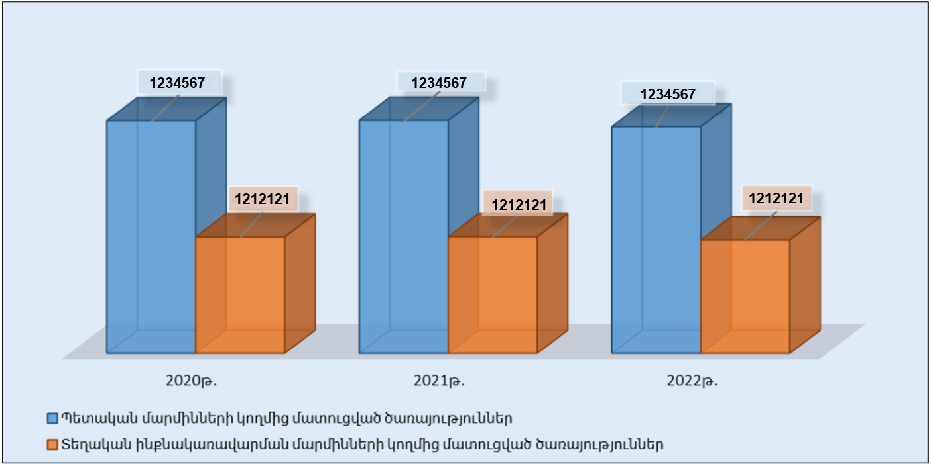

Մատուցված ծառայություններ՝ ըստ մատուցման եղանակի

Նկար 2

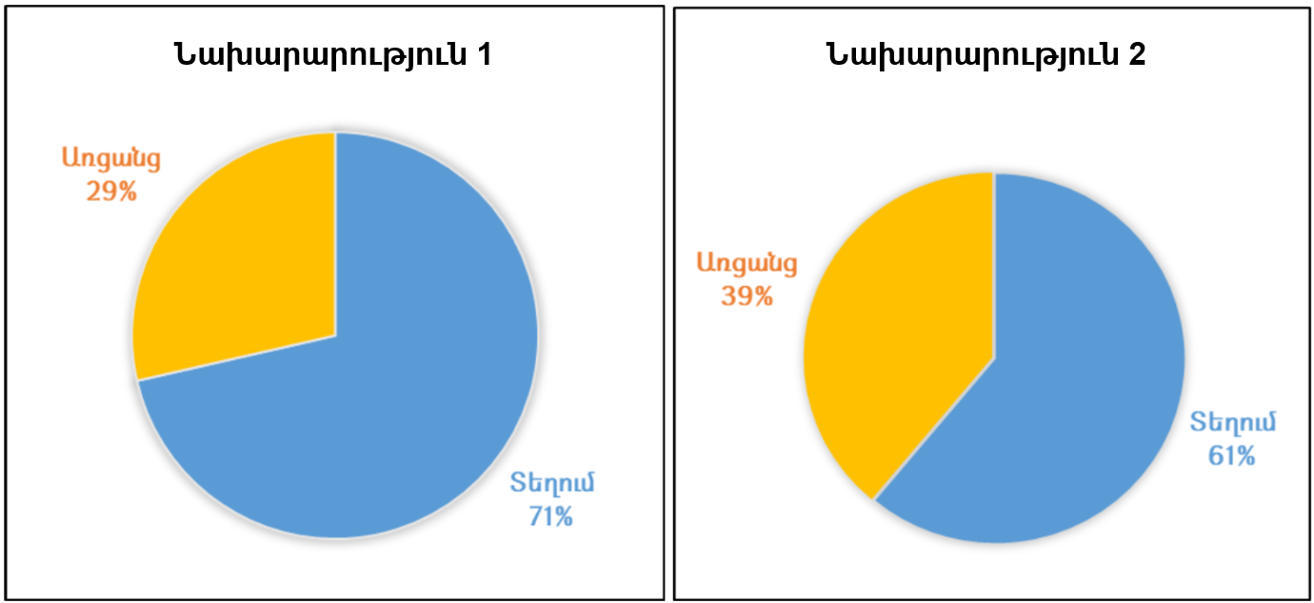

Մատուցված ծառայությունների ավարտ՝ բավարարված/մերժված
Նկար 3

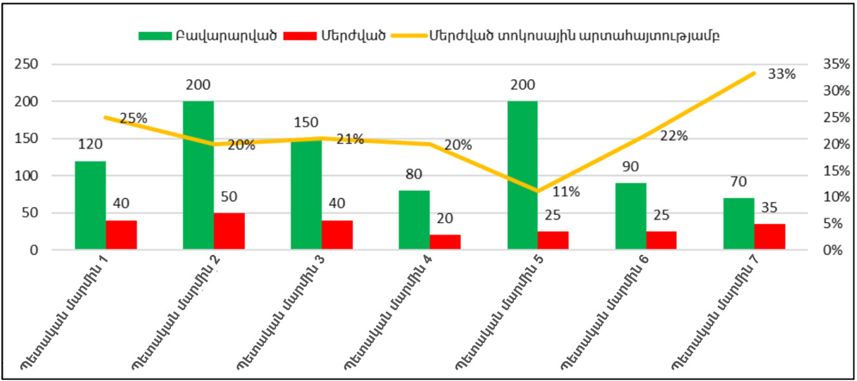

Մատուցված ծառայությունների ժամկետների խախտումներ
Նկար 4
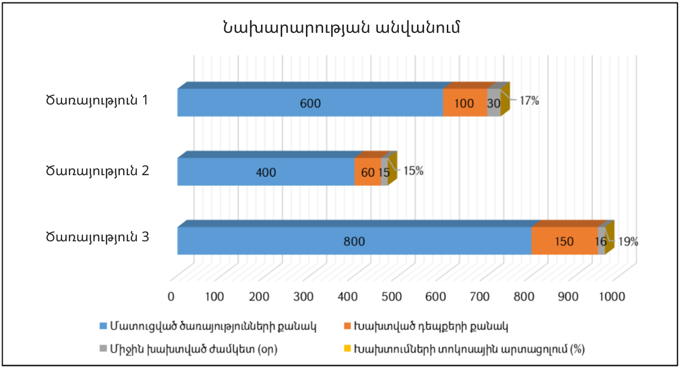

Գնահատված ծառայությունների քանակ
Նկար 5

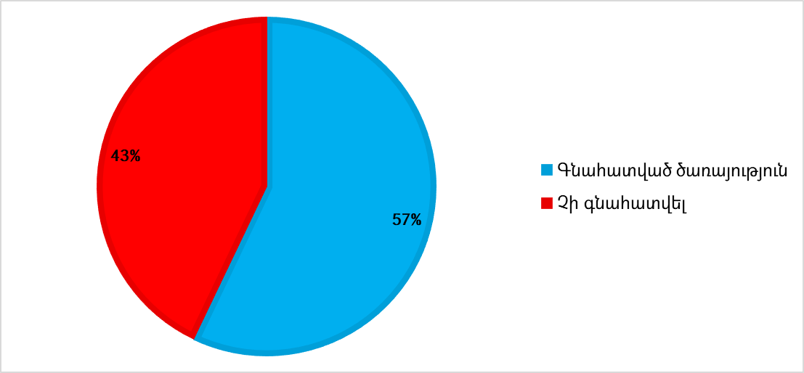

Որակի միջին գնահատականների դինամիկա
Նկար 6

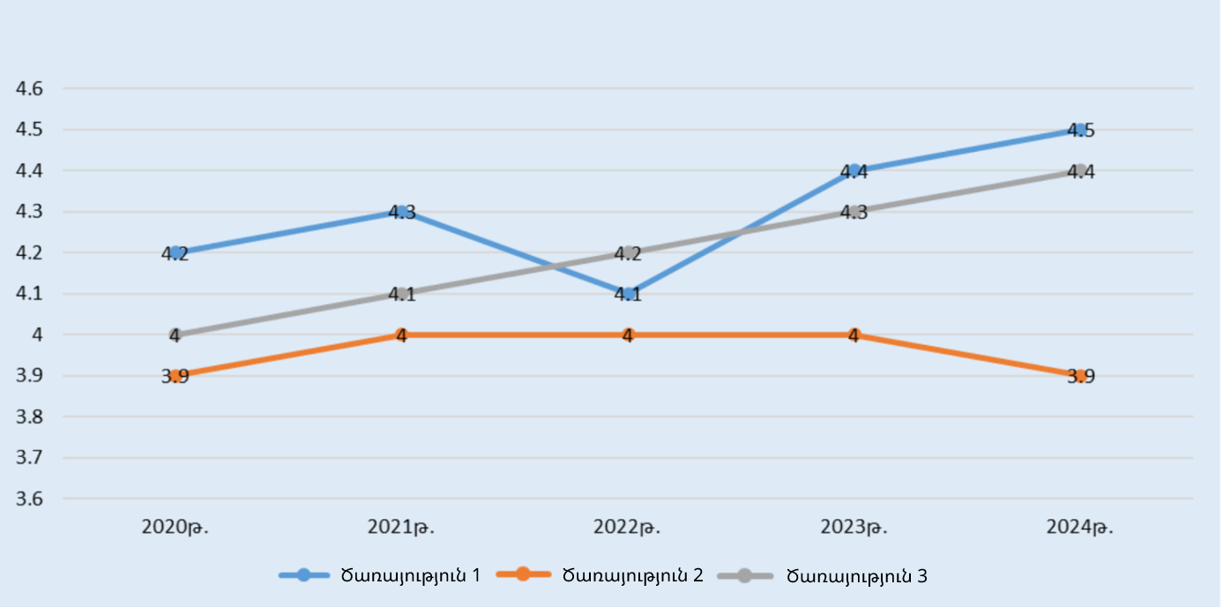

Մատուցված ծառայությունների որակի միջին գնահատական
Նկար 7

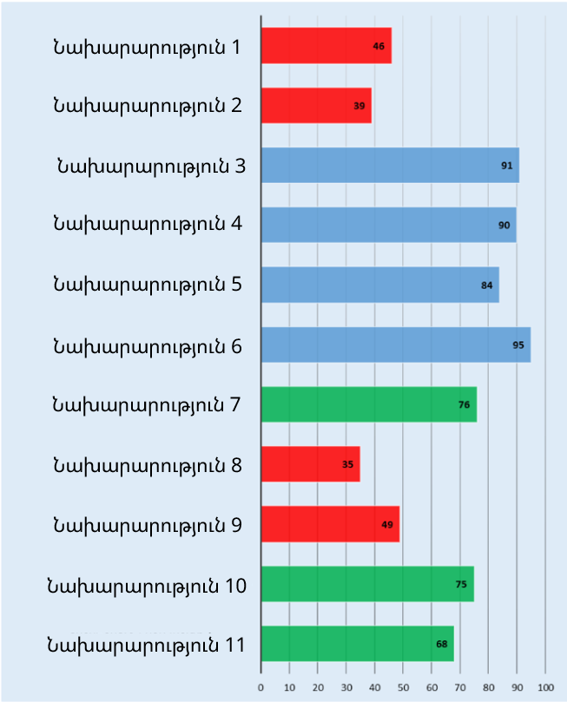

Որակի գնահատականները՝ ըստ հարցերի

1. Ի՞նչպես կգնահատեք մատուցված ծառայությունը
Նկար 8

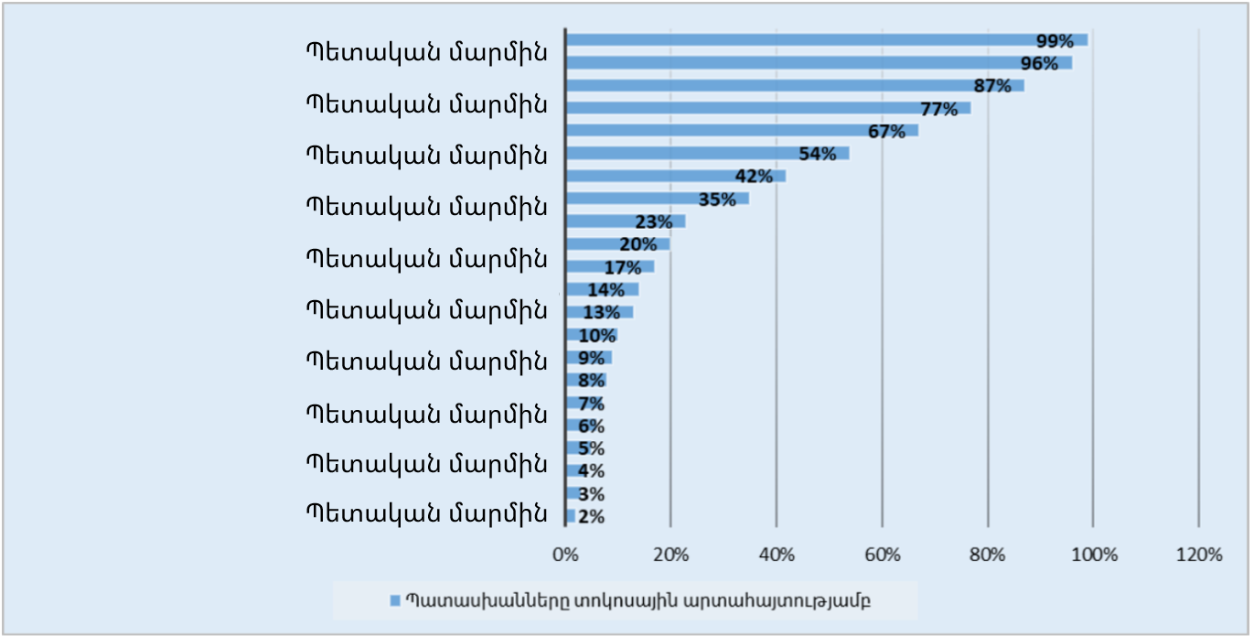

Աշխատակիցները պատասխանե՞լ են ձեզ հետաքրքրող հարցերին
Նկար 8.1
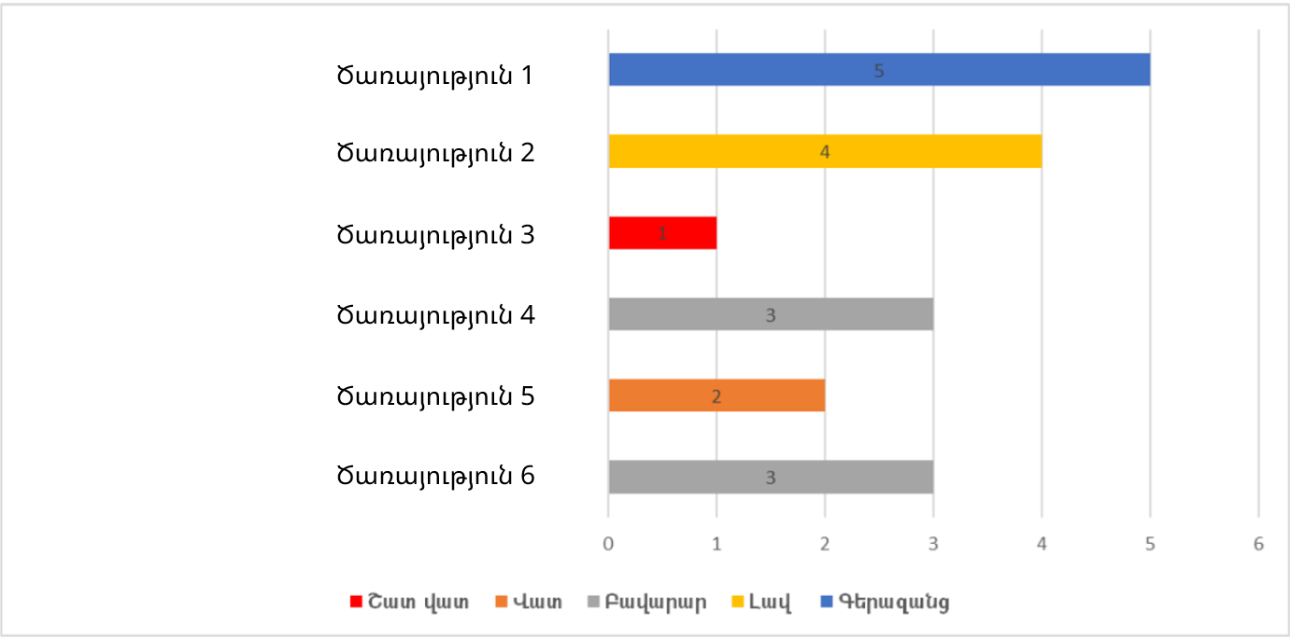

Հավելված 1
Պետական մարմին | Պետական մարմնին ենթակա մարմին | Տարածքային ստորաբաժանում | Ծառայության մատուցման համար որոշում կայացնող անձ | Ծառայության անվանում | Հսկիչ համար | Ծառայութնունը մատուցվել է էլեկտրոնային եղանակով: Այո/Ոչ | Դիմումի ամսաթիվ | Ծառայության մատուցման ամսաթիվը | Ժամկետի խախտման օրերի թիվը (խախտում-) | Ծառայության կարգավիճակ  ընթացիկ/  ավարտված
Պետական մարմին 1 | Ենթակա մարմին 1 | Տարածքային ստորաբաժանում 1 | Անուն Ազգանուն | Ծառայություն 1 | AAAA-11A1-11A1-1AA1 | Այո | 2024-10-16 | 2024-10-21 | -3 | ավարտված
Պետական մարմին 2 | Ենթակա մարմին 2 | Տարածքային ստորաբաժանում 2 | Անուն Ազգանուն | Ծառայություն 2 | AAAA-11A1-11A1-1AA1 | ոչ | 2024-10-16 | 2024-10-21 | 3 | ընթացիկ
Պետական մարմին 3 | Ենթակա մարմին 3 | Տարածքային ստորաբաժանում 3 | Անուն Ազգանուն | Ծառայություն 3 | AAAA-11A1-11A1-1AA1 | Այո | 2024-10-16 | 2024-10-21 | -6 | ավարտված
Պետական մարմին 4 | Ենթակա մարմին 4 | Տարածքային ստորաբաժանում 4 | Անուն Ազգանուն | Ծառայություն 4 | AAAA-11A1-11A1-1AA1 | Այո | 2024-10-16 | 2024-10-21 | 1 | Ավարտված

Մատուցված ծառայությունների ավարտ՝ բավարարված/մերժված | Գնահատման եղանակը | Գնահատման ամսաթիվը | Գնահատումը զանգով իրականացնող օպերատոր | Գնահատումը զանգով իրականացնելու արդյունքը | Ինչպե՞ս կգնահատեք մատուցված ծառայությունը | Ինչպե՞ս կգնահատեք կայքի հարմարավետությունը | *** | Ծառայությունը բարելավելու առաջարկները, բողոքները և այլ մեկանաբանություններ
մերժված | հեռախոսազանգով | 11/1/2024 | Անուն Ազգանուն | Ծառայությունը գնահատվել է | բավարար | վատ |  | Ժամկետը երկար է, բայց պարզ գործընթաց
- | - | - | - | - | - | - |  | -
բավարարված | - | - | - | Ծառայությունը չի գնահատվել | վատ | շատ վատ |  | Գործընթացները ձգձգվում են
մերժված | կայքի միջոցով | 11/1/2024 | - | Ծառայությունը գնահատվել է | գերազանց | լավ |  | Արագ և հեշտ ընթացակարգ

